Grade 6

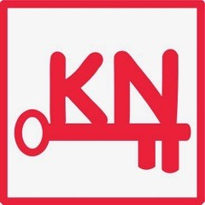

MATHEMATICS

(Check Your Answers)

|  |
| --- |
| ANSWER KEY |

1. B 25. B 48. false

2. C 26. A 49. false

3. A 27. B 50. true

4. C 28. C 51. – 8

5. B 29. C 52. 3

6. C 30. C 53. – 21

7. A 31. A 54. 7

8. B 32. A

9. A 33. B

10. A 34. A

11. C 35. B

12. B 36. D

13. D 37. D

14. D 38. B

15. D 39. B

16. B 40. B

17. D 41. C

18. C 42. A

19. D 43. D

20. D 44. C

21. C 45. D

22. D 46. D

23. C 47. true

24. B